Отчет о деятельности кружка « Познавательная химия» центра естественно-научного направления « Точка роста» на базе МБОУ СОШ №1 г. Канаш за 2024-2025 год.

Цели
- Формирование у учащихся глубокого и устойчивого интереса к миру веществ и химических превращений.
- Приобретение необходимых практических умений и навыков в работе с лабораторной техникой и посудой , в т.ч. с оборудованием цифровой лаборатории по химии Releon.
- Создание условий для раскрытия роли химии как интегрирующей науки естественного цикла, имеющей огромное прикладное значение.

Задачи
Обучающие:
• формирование навыков и умений научно-исследовательской деятельности;
• формирование у учащихся навыков безопасного и грамотного обращения с веществами;
• формирование практических умений и навыков разработки и выполнения химического эксперимента;
• продолжить развитие познавательной активности, самостоятельности, настойчивости в достижении цели, креативных способностей обучающихся;
• продолжить формирование коммуникативных умений;
• на примере химического материала начать развитие учебной мотивации обучающихся на выбор профессии, связанной с химическим производством.
Развивающие:
• развивать внимание, память, логическое и пространственное воображения;
• развивать конструктивное мышление и сообразительность.
Воспитательные:
• вызвать интерес к изучаемому предмету;
• занимательно и ненавязчиво внедрить в сознание учащихся о необходимости сохранения и укрепления своего здоровья и здоровья будущего поколения;
• воспитывать нравственное и духовное здоровье.
Информация о проделанной работе
Использование оборудования цифровой лаборатории по химии на уроках химии 8-11 классов , согласно календарно- тематического планирования рабочих программ предмета « Химия»
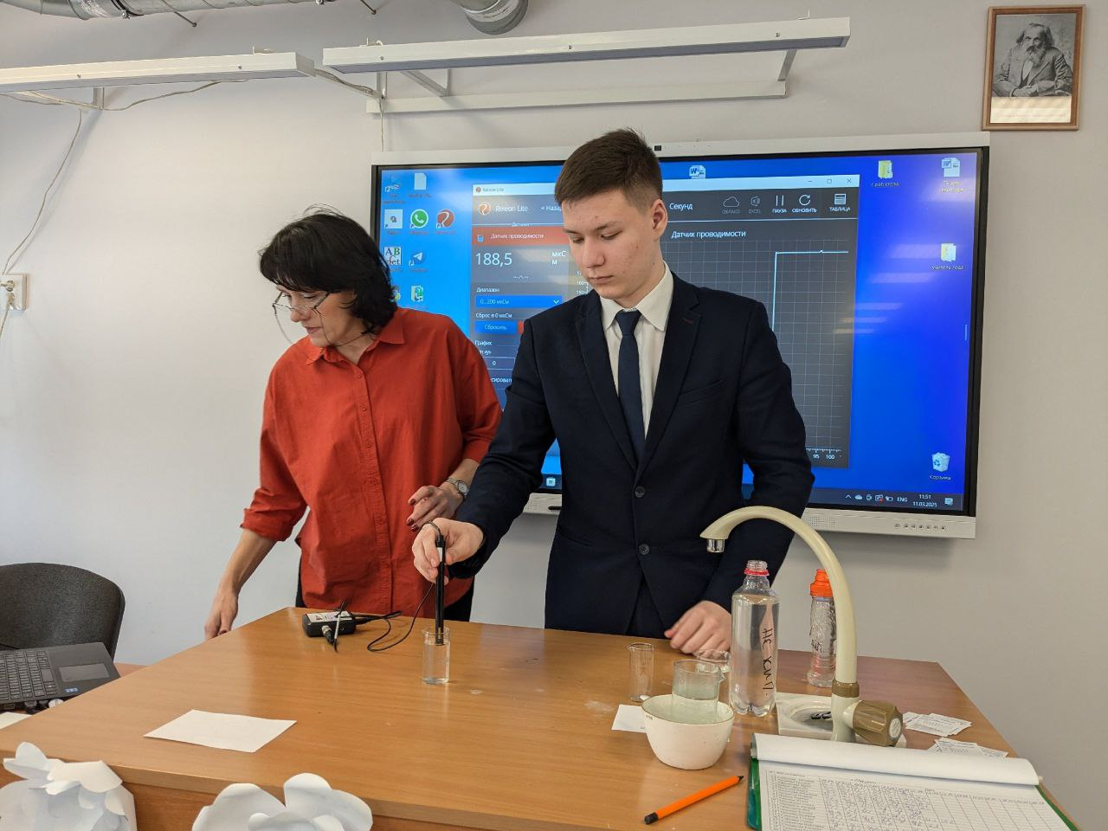

2. Использование оборудования цифровой лаборатории на занятиях кружка « Познавательная химии», согласно календарно-тематического планирования рабочей программы кружка
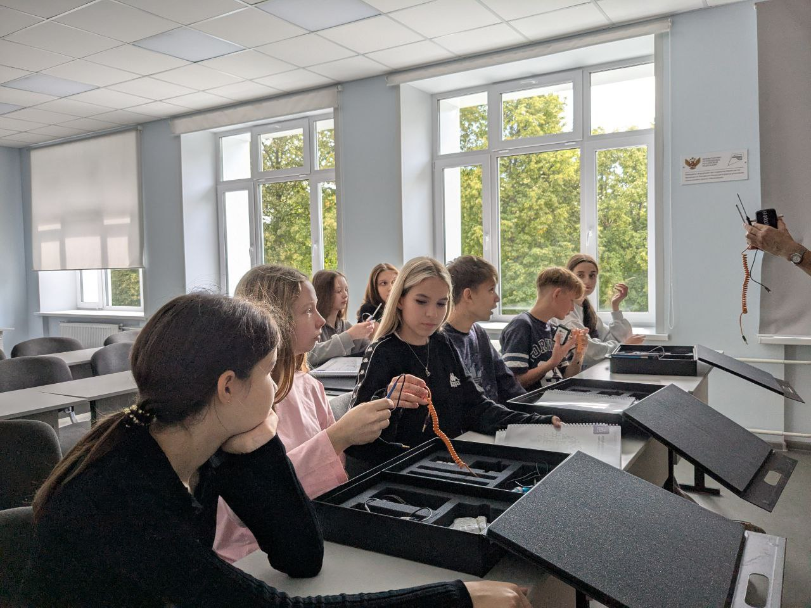
3. В рамках пропедевтической практики была проведено ознакомительное занятие для обучающихся 7-ых классов, на котором каждый смог познакомится с работой оборудования цифровой лаборатории « Химия».

- Подготовка и участие в школьном и муниципальном этапах Всероссийской олимпиады по химии. Все ребята ,занимающиеся в кружке , принимали участие в школьном этапе онлайн-олимпиады по химии на платформе « Сириус», а некоторые приняли участие в муниципальном этапе.

- Видео-ролик с одним из занятий кружка принял участие в республиканском проекте «В будущее через « Точка роста» в январе 2025 года. На занятии обучающиеся показали высокий уровень навыков обращения с датчиками цифровой лаборатории Releon, практических навыков выполнения разного рода экспериментов.
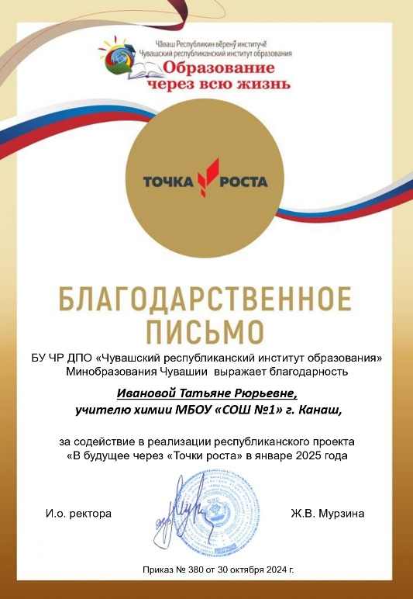

7. Обучающиеся школы неоднократно принимали участие в муниципальных мероприятиях, организуемых городским методическим объединением учителей химии . В ноябре 2024 года обучающаяся 9 А класса Романова Виктория стала победителем городского конкурса «Своя игра» по химии в номинации «Химик-практик».
Акшова Эмилия , Михайлова Дарья и Гордеева Инга приняли участие в III Всероссийской олимпиаде по естественнонаучной грамотности, для обучающихся осваивающих дополнительные общеобразовательные программы естественнонаучной направленности. Гордеева Инга стала призером регионального этапа
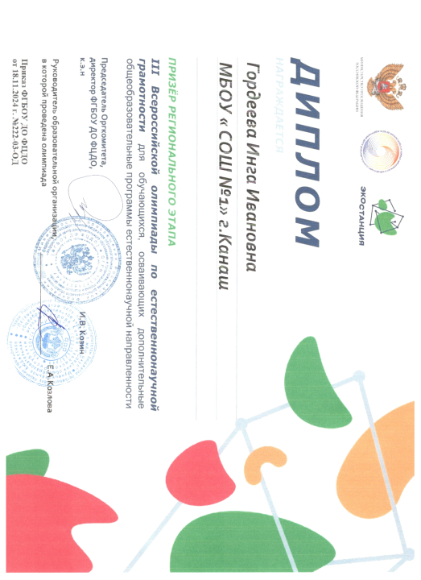

8. Семеро обучающихся 9-ых классов , посещавших занятия кружка « Познавательная химия» , ориентируясь на свои интересы и способности , выбрали этот предмет для сдачи ОГЭ, где показали высокие результаты подготовки ( средний балл 4,57)

Выводы:
В учебном 2024-2025 году в ходе работы центра « Точка роста» у обучающихся:
- формировались навыки и умения научно-исследовательской деятельности;
- формировались навыки безопасного и грамотного обращения с веществами;
- формировались практических умений и навыков разработки и выполнения химического эксперимента;
- развивалась познавательная активность, самостоятельность, настойчивость в достижении цели, креативные способности ;
- формировались коммуникативных умений;

